Domácnosť bez peľov a alergénov rýchlo, ticho a efektívne

Bratislava, 21. marec 2024

Obdobie, kedy sa prebúdza príroda, znamená aj obdobie, kedy sa prebúdzajú alergie. Existuje niekoľko možností, aby bol príchod jari pre alergikov zvládnuteľnejší. O domácnosť bez alergénov sa môžu postarať aj šikovní domáci pomocníci od Electrolux. Čističky vzduchu zatočia s alergénmi v ovzduší a na pomoc prichádzajú aj účinné tyčové vysávače, ktoré si dokážu poradiť nielen s viditeľnou špinou na podlahe.

Inovatívny systém sa postará o čo najvyššiu kvalitu vzduchu

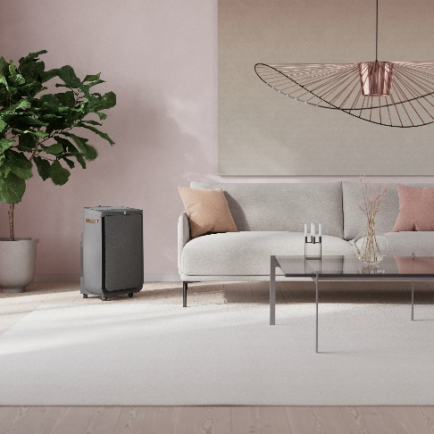
Alergény, pele či iné látky, ktoré dokážu podráždiť váš organizmus na vás nemusia číhať len pod rozkvitnutými stromami v parku. Mnoho nečistôt by sme našli aj v našich domácnostiach, kde má kvalita vzduchu často veľmi zlú úroveň, čo môže spôsobiť zdravotné problémy či nepríjemné prejavy nielen alergikom. Na tom, aby sme doma mohli dýchať čo najčistejší vzduch, spoločnosti Electrolux mimoriadne záleží, preto svoje čističky vzduchu neustále inovuje a hľadá systémy, ktoré sa o kvalitu vzduchu postarajú čo najlepšie. Medzi tie najúčinnejšie aktuálne patria technológie, ktoré využíva novinka v podobe čističky vzduchu Pure Multi 700. Tá využíva systém Pure2Me, ktorý reguluje smer prúdenia vyčisteného osviežujúceho vzduchu tam, kde ho potrebujete. O jeho vyčistenie sa zas stará pokročilá 5-fázová filtrácia s HEPA technológiou. Neutralizuje 99,99 % zachytených baktérií a filtruje 99 % vírusov vo vzduchu*, takže rozdiel skutočne pocítia aj tí, ktorí sú na mikročastice vo vzduchu mimoriadne citliví.

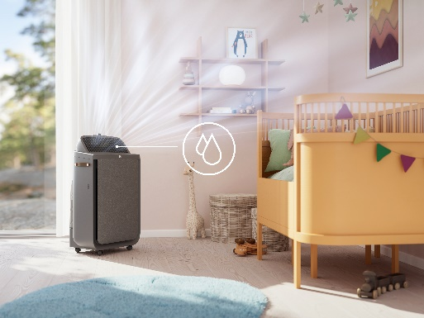
Novinkou, ktorú čističky vzduchu Pure Multi 700 prinášajú, je aj pokročilý systém zvlhčovania vzduchu. Ten aktívne monitoruje vlhkosť vzduchu, porovnáva ju s izbovou teplotou a pomáha tak udržiavať príjemnú relatívnu vlhkosť vzduchu pre ideálnu spánkovú klímu. Aj preto sú čističky vzduchu ideálne najmä do spální a detských izieb. Okrem vlhkosti sa postará aj o reguláciu teploty. V teplých letných dňoch vďaka vysokovýkonnému ventilátoru vyčistený vzduch aj osvieži a nasmeruje tak, aby podporil čo najoptimálnejšiu cirkuláciu vzduchu v miestnosti. Čistý a zvlhčený vzduch si tak môžete užívať počas celého roka.

Čistý vzduch v domácnosti aj na diaľku
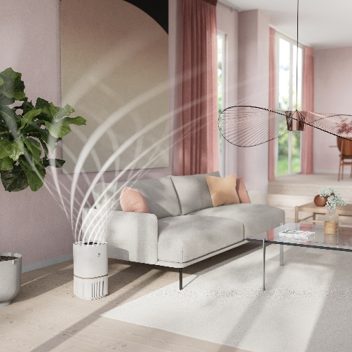
Veľkou výhodou čističiek vzduchu od Electrolux je fakt, že na to, aby ste filtrovanie vzduchu spustili, ich nemusíte manuálne zapínať. S kompaktnou čističkou vzduchu Pure 500 Mono prepojenou s vašim smartfónom môžete monitorovať kvalitu vzduchu v domácnosti odkiaľkoľvek. V aplikácii môžete využívať inteligentné plánovanie čistenia vzduchu, sledovať informačný kanál a využívať hlasové ovládanie.. Jednoducho získate spoľahlivé informácie o kvalite vzduchu v domácnosti bez ohľadu na to, kde sa nachádzate. Vďaka využívaniu účinnej cirkulácie čistého vzduchu v celej miestnosti navyše potrvá celý proces filtrovania vzduchu skutočne krátko. Miestnosť s plochou 10 m2 bude mať vzduch vyčistený už za 10 minút, takže čistenie môžete zapnúť aj vtedy, keď ste už v tesnej blízkosti bytu. Zapnuté čistenie vzduchu vám však vďaka nízkej hlučnosti len 20 dB nebude prekážať dokonca ani počas spánku.

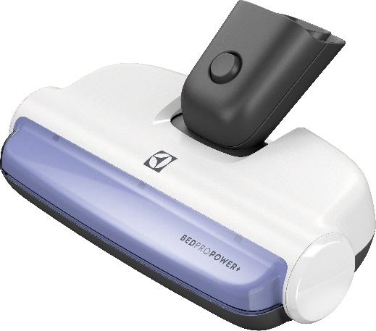
Podlahy aj matrace bez alergénov
K čistej domácnosti samozrejme pomáhajú aj vysávače. Posvietiť nám pomôžu nielen na viditeľné nečistoty na podlahe, ale aj na tie, ktoré voľným okom vidieť nemusíme, ale ucítime ich – zvlášť v prípade alergikov. Tyčový vysávač Electrolux 800 preto využíva 5-stupňový filtračný systém, ktorý zachytáva až 99,9 % mikročastíc prachu s veľkosťou 0,3 – 10 mikrometrov. A keď hovoríme o posvietení si na nečistoty, myslíme​ tým doslova UV svetlo, ktoré využíva hubica BedProPower™UV+. Tá je určená predovšetkým na čistenie matracov, v ktorých sa okrem jemné prachu usádzajú alergény, pele a baktérie. Zbavíte sa tak neviditeľných škodcov, ktorých máte skutočne najbližšie k telu.

Viac na www.electrolux.sk, na Facebooku alebo Instagrame spoločnosti Electrolux

Electrolux je popredná medzinárodná spoločnosť, ktorá už viac ako 100 rokov formuje domácnosti k lepšiemu. Znovu objavujeme chuť, starostlivosť a pohodu pre milióny ľudí a vždy sa snažíme byť na čele udržateľnosti prostredníctvom našich riešení a činností. V rámci našej skupiny popredných značiek spotrebičov, vrátane Electrolux, AEG a Frigidaire predávame výrobky pre dimácnosť na približne 120 trhoch ročne. V roku 2023 dosiahla spoločnosť Electrolux Group obrat 134 miliard SEK a zamestnávala 45 000 ľudí po celom svete.
Ďalšie informácie nájdete na www.electroluxgroup.com.

